**Reporte de actividades realizadas (Líder de proyecto):**

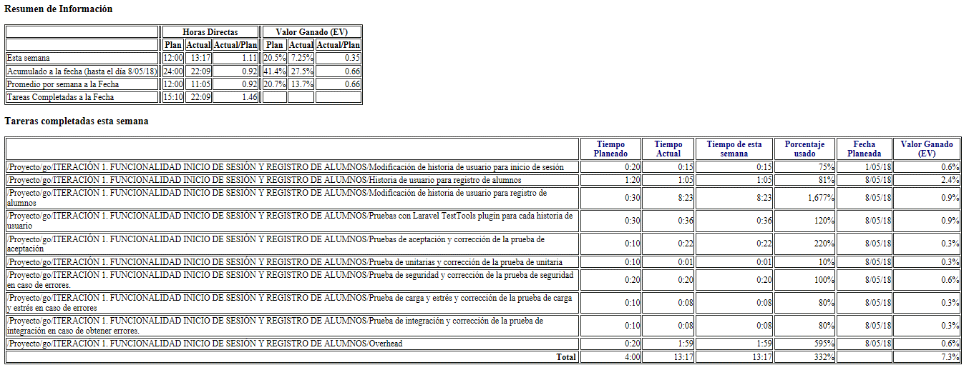Esta semana se llevaron a cabo las actividades las cuales se me asignaron como desarrollador y líder de proyecto según la asignación del gerente de planeación, dentro de las actividades asignadas para mi cabe mencionar que no todas se realizaron como las reuniones se lleva un retraso debido a que no se terminaron a tiempo todas las actividades anteriores, también cabe mencionar que no todas las actividades se terminaron a tiempo ya que algunas les falto un poco de tiempo y otras me excedí con el tiempo como lo fue con la tarea “Modificación de historia de usuario para registro de alumnos” ya que fe mi error de solo cerrar la maquina sin antes haber pausado el Prosess. Donde al final se obtuvo un valor ganado del 7.5% de un total de 20.5% que se debió de haber cumplido, pero no fue así debido a lo antes ya mencionado. Y un acumulado de un 41.4% solo llevo 27.5% pero faltan actividades por realizar hasta la fecha 08/05/2018.

**Reporte de rol (Líder de proyecto):**

Esta vez también ocupe el tiempo del overhead para realizar mis tareas de rol tome un 30% de este tiempo para la realización de la minuta para la reunión de status otras 30% para la realización de la minuta de junta con el cliente y otro 20% para la realización del reporte individual de las actividades el resto lo acupe viendo y checando que los demás miembros del equipo estuvieran desarrollando sus actividades.